Name ............................................................ Klasse ............. Datum ......................
Werkstatt Ernährung

2. Arbeitsblatt Werkstatt Ernährung

Auf die Plätze, fertig, los!

Bringe die unten stehenden Arbeitsschritte in die richtige Reihenfolge, damit es in der Küche reibungslos läuft.

1.
2.
3.
4.
5.
6.
7.
8.
9.
10.
11.
Arbeitsplatz aufräumen und sauber machen
Speisen zubereiten
Rezept lesen und besprechen

Spülen, abtrocknen und wegräumen
Müll entsorgen

Esstisch abräumen und abwischen

küchenfertig sein
Arbeitsplatz einrichten

Arbeitsgeräte und Zutaten bereitstellen

Tisch decken
gemeinsam genießen
☺

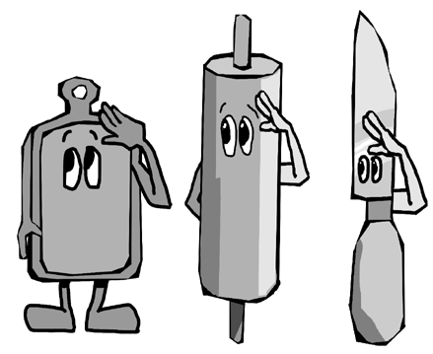
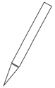
Hessisches Ministerium für Umwelt, Klimaschutz, Landwirtschaft und Verbraucherschutz Werkstatt Ernährung 43

